DEPARTAMENTO INGENIERIA EN SISTEMAS DE INFORMACION

COMUNICACIONES

GUÍA DE TRABAJOS PRÁCTICOS

AÑO 2020

Trabajos Prácticos

TRABAJO PRACTICO N ° 1: Introducción a la teleinformática, el modelo OSI y la red Internet.

TRABAJO PRACTICO N° 2: Características de las señales de telecomunicaciones.

TRABAJO PRÁCTICO N°3: Cálculo de enlaces, unidades de medida.

TRABAJO PRÁCTICO N° 4: Transmisión banda base y teoría de la información.

TRABAJO PRÁCTICO N° 5: Capacidad de los canales. Relación con la tasa de información.

TRABAJO PRÁCTICO N° 6: Tratamiento de los errores en las redes de datos.

TRABAJO PRÁCTICO N° 7: Medios físicos de comunicación.

TRABAJO PRÁCTICO N° 8: Diseño del Cableado estructurado de una red LAN.(Laboratorio).

TRABAJO PRÁCTICO N° 9: Modulación, Sistemas de multiplexacion digital PDH, SDH y SONET.

TRABAJO PRACTICO N ° 1

Introducción a la teleinformática, el modelo OSI y la red Internet.
Repaso de conceptos básicos de electricidad y circuitos.

- Indicar que disciplinas abarca la Teleinformática.

- Cuáles son los componentes básicos de las redes de datos?

- Defina los siguientes tipos de redes de datos: LAN, WAN, cableadas e inalámbricas. Indique ventajas y desventajas de cada una.

- Detalle el modelo OSI y las funciones principales de cada nivel.

- Que factores permitieron pasar de las redes de procesamiento centralizado a las de procesamiento distribuido, abiertas y no propietarias?

- Cuál es el origen y evolución de la red Internet actual?

- Detallar la arquitectura de la red Internet.

- Suponiendo que se crea un dominio para una universidad Argentina, identificar una maquina (PC) correspondiente al laboratorio de sistemas. Utilizar el esquema de dominios normalizado en Internet (DNS).

- Detallar los dominios de alto nivel genéricos iniciales en Internet.

- Detallar los organismos dependientes del IANA que administran las direcciones IP en todo el mundo.

- Definir transmisión de datos e indicar que tipos de señales se utiliza para llevarla a cabo.

- Que funciones cumple un ISP, detallar las tecnologías que puede emplear para el acceso de los usuarios residenciales a Internet.

- Que diferencia a las redes Internet 1 de Internet 2?

- Que es un Sistema Autonomo en Internet.

TRABAJO PRACTICO N° 2

Caracteristicas de las señales de telecomunicaciones

- Graficar una señal analógica y una señal digital, indicar sus principales características y el modo por el cual transportan la información.

- Indicar las cinco ventajas más notables de la transmisión digital frente a la analógica. ¿Cuál es la principal desventaja de la primera respecto de la segunda?

- Que funciones cumple un repetidor regenerativo?

- Dada una función periódica definir ciclo, período, frecuencia, pulsación angular, longitud de onda, valor instantáneo,medio y eficaz. Considerar las función f(t) = A sen(ω . t + φ ).Si se tiene la función f(t) = V(t) = 300 sen( 100 π . t + π / 2 ) [V] . Hallar los valores de amplitud máxima, frecuencia, pulsación angular, fase inicial, valor medio y valor eficaz.

- Calcular el rango de variación de la longitud de onda para las señales electromagnéticas portadoras de las emisoras de radio comerciales ubicadas en la banda de FM de 88 a 108 Mhz.

- Graficar un tren de pulsos y definir: FRP, ancho de pulso, período y amplitud del pulso.

- Si por una línea de comunicaciones de longitud L y resistencia total R circula una corriente periódica i(t), y como resultado de la misma se disipa una potencia P, hallar la expresión de la corriente continua equivalente que al circular por la resistencia R disipe la misma potencia P que la generada por la corriente i(t)..

- Calcular el valor medio (Vm) de un pulso rectangular cuyas características son : A=10V, ancho de pulso = 250µs y T=1ms.

- Hallar el valor medio de una señal diente de sierra, que tiene un periodo de 2 seg y un valor máximo de 50 mv..

- Dada una señal rectangular periódica, en base a la serie de Fourier, calcular los coeficientes si la señal rectangular tiene los siguientes valores:

f(t) = 1 0 < t < T/2
f(t) = -1 -T/2 < t < 0

- Dado un tren de pulsos con simetría par, hallar la expresión del espectro de amplitud de la Serie Compleja de Fourier. ¿Qué conclusiones permite obtener el análisis pedido?

- Hallar el espectro de amplitud de la Serie Compleja de Fourier teniendo en cuenta que la FRP es de 4 pps (pulsos por segundo) y la velocidad de modulación es de 20 Baudios. Calcular el ancho de banda que deberia tener el canal de comunicaciones.

- Indicar que sucede si en el ejemplo del problema anterior se producen las siguientes variaciones:
- Se aumenta al doble la FRP y no se varía la velocidad de modulación.
- Se aumenta la velocidad de modulación al doble y no se varía la FRP.

- Dado los siguientes datos, FRP = 100 pps (pulsos por segundos), velocidad de modulación = 2000 Baudios y la amplitud del pulso (A = 1 V). Se solicita realizar el gráfico de amplitud del espectro de Fourier. Calcular el ancho de banda, cantidad de armónicas y el valor máximo de Cn.

- Dado los siguientes datos, FRP = 300 pps (pulsos por segundos), velocidad de modulación = 1200 baudios y la amplitud del pulso (A = 1 V). Se solicita realizar el gráfico de amplitud del espectro de Fourier. Calcular el ancho de banda, cantidad de armónicas y el valor máximo de Cn.

- Dado un tren de pulsos de FRP = 10 pps (pulsos por segundos), velocidad de modulación igual a 50 baudios y amplitud del pulso (A = 1 V). Se solicita realizar el gráfico de amplitud del espectro de Fourier. Calcular el ancho de banda necesario para transmitir dicha señal, cantidad de armónicas y el valor máximo de Cn.

- Si se utiliza un MODEM que transmite a 1200 baudios cuanto tardaría en transmitir los 1000 caracteres.

- Para un canal que transmite en modo serie, calcular la velocidad de transmisión para el caso de utilizar CUATRIBITS y tener pulsos de ancho τ = 833.32[microsegundos]. Que valor toma Vm y cuál es el AB de la señal?

- Indicar bajo que condiciones la velocidad de modulación es igual a la velocidad de transmisión.

- Calcular el tiempo total de transmisión de 1500 caracteres enviados uno a continuación de otro en un sistema de transmisión asincrónica de 75 Baudios. El código utilizado es el Seudo Baudot, los caracteres son ASCII de 8 bits con un bit de paridad.

- Para un sistema que transmite a 1200 Baudios se quiere aumentar la velocidad a 4800 bps. Indicar cómo se logra y cuál es el ancho de pulso resultante.

- Calcular el rendimiento de una transmisión sincrónica cuando se envían bloques de datos de 1500 bytes y se utilizan 14 bytes de cabecera y 4 bytes de terminación.

- Calcular el rendimiento de transmisión asincrónica que utiliza un código que tiene 1 bit de arranque, 1 de parada y 7 de datos.Efectuar el calculo con y sin bit de paridad.

- Dada una transmisión sincrónica de 1024 bytes , y si no consideramos la cabeza y la cola de dicha transmisión, determinar la disminución del rendimiento si se utiliza una transmisión asincrónica mediante un código que emplea 8 bits de datos, 1 de paridad, 2 de parada y 1 de arranque. Para ambos casos se emplea una velocidad de modulación de 2400 Baudios. Indicar también el tiempo total de transmisión en ambos casos.

- Dado el siguiente mensaje 100000000000000001 transmitido en forma sincrónica y a una velocidad de modulación de 2400 Baudios, se requiere utilizar una transmisión multinivel para pasar a 9600 bps. Graficar las señales resultantes con y sin transmisión multinivel, y calcular el tiempo total de transmisión en ambos casos.

- Dado el problema anterior calcular la disminución en la velocidad de transmisión de datos si se emplea un procedimiento asincrónico que emplea 1bit de arranque 1 de parada y uno de paridad. Comparar en el caso de utilizar transmisión multinivel.

- Indicar las causas por las cuales no se puede aumentar, en determinados canales de comunicación, la velocidad de modulación.

- Definir la velocidad “ACCESS RATE” en un canal de comunicaciones.

- Indicar los factores que condicionan o limitan la velocidad efectiva de transmisión de datos en una línea digital de comunicaciones.

- Calcular el tiempo total de transmisión de 1800 caracteres de datos enviados en un sistema de transmisión sincrónico de 3600 Baudios. El rendimiento de la transmisión es del 90%.

TRABAJO PRÁCTICO N°3

Calculo de enlaces, unidades de medida.

- Dado un canal de transmisión de datos coaxil con una atenuación a la frecuencia de operación de 0,9 dB/100 metros y donde la sensibilidad del receptor es -15 dBm . Calcular la potencia mínima que deberá tener el transmisor si la longitud del coaxil es de 1200 metros.

- Calcular la potencia de salida de una línea de transmisión de 100 metros donde la atenuación del cable coaxil es de 5 dB/100m y la potencia del transmisor que excita a la línea es de 0 dBm, se pierde en conectores y empalmes 2dB.

- Que sensibilidad mínima (expresada en mW) deberá tener un receptor para un enlace a través de una línea de transmisión de 1800 metros, donde la atenuación del cable coaxil empleado es de 0,5 db/100m. La potencia del transmisor que excita la línea es de 2 watts.

- Para el siguiente enlace; a)Calcular la ganancia y la sensibilidad del amplificador necesario para que el enlace funcione correctamente.

PTx = - 3 dBm , SRx = 1 mW

L1=500m, L2=1000m L1 L2

Conector At=0.25 dB c/u

At F.O. = 1.0 dB/1000m Tx Amp Rx

Obtener : GA(Ganancia del Amp) y SA(Sensibilidad del Amp)

b) Recalcular para L1 = 500m y L2 = 1000m. Analizar los resultados.
c) Si se consiguen amplificadores de 3, 6 y 9dB, ¿Cuál elegiría?, ¿Qué consecuencias trae para el circuito la elección que acaba de realizar ?

- Dado un enlace de fibra óptica entre un emisor y un receptor con los siguientes parámetros:

Atenuación de la FO = 3 dB/km
Atenuación del conector = 0,6 db
Potencia de transmisión = 3 dbm
Sensibilidad del receptor = - 10 dBm

Calcular la distancia máxima entre receptor y transmisor suponiendo un factor de diseño FD = 10 dB (margen de diseño), empleándose un conector en el transmisor y otro en el receptor. Repetir el cálculo para una FO cuya atenuación es de 0,2 dB/km.

- Dos dispositivos de transmisión de datos se encuentran vinculados por un enlace de comunicaciones construido por cable coaxil de atenuación igual a 0,8 dB/100 m. La distancia que separa a estos equipos es de 5000 metros. Calcular la potencia mínima que debe aplicarse en el extremo transmisor, si la sensibilidad del dispositivo receptor es de –10 dbm, considerando un FD de 3 dB.

- Se requiere montar un enlace de fibra óptica uniendo dos equipos separados 30000 metros uno de otro. La potencia del transmisor es de 2 mW y la sensibilidad del receptor es de – 60 dBm. Cual será la especificación de atenuación máxima a requerir de la fibra que se debe emplear, expresada en dB/Km.

- Si se tiene un enlace de 1000 m entre un transmisor que entrega una potencia de 100w y un receptor con una sensibilidad de 1w y se pretende utilizar las siguientes líneas de transmisión, indicar cuándo se deberá utilizar amplificadores. Considerar en ambos casos dos conectores de 0,5 dB c/u.
a. Usando coaxil fino RG 58 con At = 5 dB/100 m
b. Usando coaxil grueso RG 218 con At = 0,8 dB/100 m.
En caso necesario calcular la ganancia del amplificador correspondiente. Calcular el FD cuando lo hubiere.

- Para el siguiente enlace calcular la Potencia del transmisor para que el enlace funcione correctamente. La potencia a la salida del amplificador es de 1mW. ¿Cuál es la atenuación del medio?

PTx = ? dBm , SRx = 0.5 mW

L1=1000m, L2=500m L1 L2

Conector At=0.75 dB c/u

At F.O. = ? Tx Amp Rx

GA(Ganancia del Amp) = 5 dB.

TRABAJO PRÁCTICO N° 4

Transmision banda base y teoría de la información.

- Indicar las principales características de la transmisión en banda base, en qué circunstancias se emplea una transmisión de éste tipo? ¿Que otro tipo de transmisión existe, que características presenta ?

- Para la secuencia siguiente, graficar las señales resultantes de aplicar los códigos AMI, y Bipolar RZ. Indicar los requerimientos de AB en cada caso.

- Secuencia binaria: 1 0 0 1 0 0 0 0 0 1 1 0 0 0 0 1 1 1 0 0 0 0 0 0 0 0 0 1 0 0 0 0 1 1

- Dada la siguiente secuencia de bits, graficar las señales resultantes utilizando los códigos Manchester y el Manchester Diferencial. Indicar sus principales características.

Secuencia binaria: 0 1 1 0 0 1 1 0 1 1 1 1 1 0 0 0 0

- Demostrar que el aporte a la CC del código Manchester siempre es nulo.

- Para la secuencia siguiente, graficar las señales resultantes de aplicar los códigos AMI.

- Secuencia binaria: 1 0 0 1 0 0 0 0 0 1 1 0 0 0 0 1 1 1 0 0 0 0 0 0 0 0 0 1 0 0 0 0 1 1

- Dada la siguiente secuencia de bits, graficar las señales resultantes utilizando los códigos Polar NRZ, Bipolar RZ y Unipolar NRZ. Indicar sus principales características.

Secuencia binaria: 0 0 0 0 0 0 1 1 1 1 1 1

- Dada la secuencia anterior aplicarle una codificación autosincronizante.

- Decodificar la siguiente señal sabiendo que:
- Se trata de una codificación Manchester.
- Se trata de una codificación Manchester Diferencial.

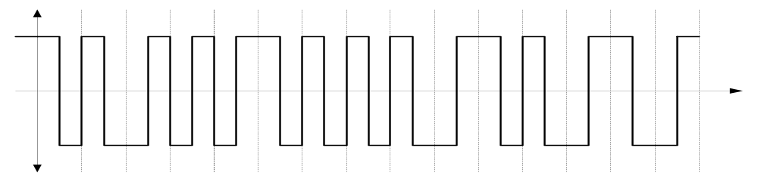
- Calcular la cantidad de información asociada a una palabra de cuatro caracteres proveniente de una fuente equiprobable de símbolos. Considerar un alfabeto de 32 símbolos.

- Dado un tren de pulsos correspondientes a la siguiente secuencia: 010101000001, calcular la información suministrada con la aparición de un uno o de un cero y la ENTROPÍA de la fuente.

- Dados 3 mensajes con la siguiente probabilidad de ocurrencia:
p1 = 20 %
p2 = 50 %
p3 = 30 %
Calcular la cantidad de información suministrada por cada uno de ellos. Calcular la información promedio por mensaje de esta fuente.

- Se tiene un alfabeto de 128 símbolos diferentes y equiprobables. Se desea transmitir un mensaje. Calcular:
a. La probabilidad de ocurrencia de un símbolo
b. La cantidad de información obtenida con la recepción de dicho símbolo
c. La cantidad de información de una palabra formada por 6 símbolos
d. La ENTROPÍA de la fuente.

- Suponiendo una fuente con los símbolos A B C E L donde cada uno tiene asociado la siguiente probabilidad:
A = 1/4 B = 1/4 C = 1/8 E = 1/4 L = 1/8
Calcular la información suministrada con el mensaje: CABLE

- Calcular la información asociada a la caída de una moneda y determinar la información en el caso de que ocurran 5 caras seguidas. Repetir la experiencia para la caída de un dado y la repetición del número 4.

- Suponiendo una imagen de 600 líneas horizontales y 300 puntos discretos por línea donde cada punto tiene 8 niveles equiprobables de brillo y un vocabulario de 100.000 palabras equiprobables. Demostrar el proverbio que dice que una imagen vale más que 1000 palabras.

- Se tiene una fuente binaria con igual probabilidad de ocurrencia. Calcular la entropía H y graficar la curva correspondiente que relaciona a la misma con la probabilidad de ocurrencia de cada símbolo.

- Demostrar que una fuente de símbolos que posee un solo símbolo, no es una fuente de información.

- Se transmite una imagen en modo gráfico de 640 x 480 pix, si cada punto tiene 256 niveles equiprobables de brillo. Calcular la información de la imagen y el tiempo total de transmisión si se utiliza un canal que permite enviar información a razón de 33.600 Shannon/seg. Comparar con una transmisión en modo texto que utiliza 25 líneas x 80 columnas utilizando un código ASCII de 8 bits. Ambas imágenes se transmiten sin comprimir. No tener en cuenta el overhead.

- Calcular la tasa de información T [bits/seg], de una fuente telegráfica, sabiendo que:
P punto = 2/3 P raya = 1/3
T punto = 0,2 seg T raya = 0,4 seg

- Una imagen de TV tiene 625 líneas con 500 puntos por línea. Cada punto tiene 128 niveles equiprobables de brillo. Si se transmiten 20 imágenes por segundo. Calcular la tasa de información y la capacidad del canal.

- Calcular la cantidad de palabras que son necesarias pronunciar para transmitir la misma cantidad de información que contiene una imagen que posee 400 líneas horizontales y 500 puntos por línea. A cada punto se le asocia 128 niveles discretos equiprobables de brillo.Para describir dicha imagen supondremos un vocabulario de 10.000 palabras equiprobables.

TRABAJO PRÁCTICO N° 5

Capacidad de los canales. Relacion con la tasa de información.

- Teniendo en cuenta que en un canal telefónico el valor de la relación S/N típico es de 30 dB, FCI=300Hz , FCS=3300 Hz. ¿Cuál es el límite superior de la tasa de transmisión de datos confiable?

- Calcular la relación señal a ruido (S/N) expresada en dB para los siguientes casos:

a. Δf = 3000 Hz , C = 10.000 bps.
b. Δf = 10 KHz , C = 10.000 bps.
c. Δf = 1 KHz , C = 10 Kbps.

Graficar la variación de S/N ( expresada en dB ) en función del ancho de banda Δf (expresada en Hz). Extraer conclusiones.

- ¿Cuál es la capacidad máxima de un canal sin ruido?

- Necesitamos duplicar la capacidad de transporte de información de un canal de datos cuyo ancho de banda (AB) es de 4KHz y su SNR=20dB. Sabiendo que utilizaremos el mismo canal, necesitamos saber cuántas veces debemos aumentar la potencia de señal original para lograrlo. ¿Cuál es la nueva SNR medida en dB?

- Demostrar que el límite al cual tiende la capacidad máxima de un canal real cuando el ancho de banda (Δf) crece ilimitadamente es igual a 1,44 S/α. Considerar que el límite cuando x tiende a infinito de la expresión (1+x) ^ (1/x) es igual a la base del logaritmo neperiano (e). (Consultar bibliografía).

- Dado un canal real continuo con ancho de banda Δf y densidad espectral de ruido α = 0,001 Watts / Hz, por el cual pasa una señal cuya potencia media es igual a 10 watts. Graficar cualitativamente la capacidad máxima en función del ancho de banda.

- Tenemos un canal cuyo ancho de banda (AB) es de 4KHz y su SNR=20dB. Sabiendo que por desperfectos aumenta al doble su potencia de ruido, estimar en forma porcentual la caída en la capacidad de transporte. ¿Cuál es la nueva SNR medida en dB?

- Necesitamos transmitir datos sobre un canal de comunicación en condiciones extremadamente desfavorables. Sabemos que en dicho canal la potencia de ruido duplica a la potencia de señal y que la capacidad transmisión requerida es de 64Kbps. ¿Qué sistema recomendaría? ¿Cuál sería el ancho de banda requerido? ¿Cuál es la SNR expresada en dB?
TRABAJO PRÁCTICO N° 6

Tratamiento de los errores en las redes de datos.

- Indicar las principales causas de errores en las redes de datos.

- Que políticas se emplean para el tratamiento de los errores en las redes de datos.

- Como incide la corrección de errores en la calidad de servicios de las redes.

- En una red de transmisión de datos se reciben 20 bits erróneos en 200.000 bits totales. Cuál es el BER?

- La medición anterior se ha realizado sobre una LAN-ETHERNET. ¿Qué comportamiento puede esperarse de dicha red ?

- Dado el siguiente mensaje a transmitir [ M(x) ] y teniendo como polinomio generador G(x) = x⁴ + x + 1 . Aplicar el método para detección de errores CRC determinando la información a transmitir. Calcular el rendimiento sincrónico de la transmisión.

M(x)= 1 0 1 1 0 1 0 1 1 0 1

Repetir el procedimiento del lado del receptor. Extraer conclusiones.

- Idem al punto anterior con M(x)= 1 0 1 1 0 0 0 1 1 1 0 0 0 1 y polinomio generador G(x) = x ⁸ + x ³ + x ² + x + 1

- Obtener el mensaje a transmitir utilizando un CHECKSUM en las siguientes representaciones de 4 bits. Calcular el rendimiento sincrónico de la transmisión.

A-0 0 1 1
B-1 0 1 1
C-0 1 1 0
D-0 0 1 0

Repetir el procedimiento del lado del receptor. Extraer conclusiones.

- Cite por lo menos cuatro protocolos que emplean para la detección de errores el CRC.

- Cite por lo menos cuatro protocolos que emplean para la detección de errores el método de suma de verificación.

- Cuando se emplean códigos correctores de errores, cite ejemplos.

- Como se manifiesta el error en la redes de datos y como se mide?

TRABAJO PRÁCTICO N° 7

Medios físicos de comunicación.

- Un equipo radiotransmisor se vincula a su antena mediante la llamada línea de transmisión que se ocupa de la transferencia de energía en un sentido u otro con la menor pérdida y distorsión. Estas líneas pueden ser coaxiales. Suponer el empleo de coaxial RG 213/U. El transceptor (transmisor y receptor) tiene una potencia a la salida del equipo de 35 W operando a la frecuencia de 400 Mhz, la longitud de la línea es de 30 metros. ¿Cuál es la potencia aplicada a la antena debido a la atenuación introducida por la línea? Ver tabla 7-20 de la página 446.

Frecuencia de operación [MHz] | 10 | 50 | 100 | 200 | 400 | 1000
RG 213/U - At [dB/100m] - | 2 | 4.9 | 7 | 10.5 | 15.5 | 26

- Para el ejercicio anterior calcular la sensibilidad del receptor si éste último se construye con el mismo tipo coaxial del transmisor y la misma distancia entre antena y receptor (30m). Ambas antenas tienen una ganancia de 30dB y se encuentran separadas entre sí 1Km.

- Dado un enlace radioeléctrico funcionando a la frecuencia de 300MHz, ¿Cuál es la longitud necesaria de las antenas para un buen rendimiento si las mismas son de media longitud de onda?

- ¿Cuál debería ser la longitud de la antena de un teléfono celular cuya portadora opera a la frecuencia de 1 GHz ? La antena es de media longitud de onda.

- Si un receptor de FM utiliza una antena de 75cm, ¿ De qué tipo de antena se trata ?. La banda de FM corresponde a 88 - 108 MHz.

- ¿Qué longitud debería tener una antena de media onda para que pueda transmitir voz humana en su espectro original? Tomar como referencia el ancho de banda del canal telefónico. Extraiga conclusiones.

- Cuál será la distancia del enlace visual para un enlace cuya altura de ambas antenas es de 20 metros, teniendo en cuenta la curvatura experimentada por la trayectoria de las ondas radioeléctricas debido a la acción ejercida por la atmósfera.

- En un enlace en UHF es esencial que las antenas del transmisor y receptor se miren (línea optica). A qué altura mínima deben encontrarse ambas si la distancia del enlace es de 50 km. No se considera el fenómeno de difracción. Tener en cuenta la curvatura de la tierra y su radio(6370 Km).

- Considere el caso anterior si una de las antenas no puede superar los 10m de altura.

- Dado un enlace de fibra óptica monomodo con los siguientes parámetros:
Ancho de banda: 10 GHz.Km
Longitud de cable de FO por carrete: 400 metros
Distancia del enlace: 10 Km
Atenuación por empalme mecánico: 0,5 dB
Atenuación por conector: 0,6 dB
Atenuación de la FO: 0,3 dB/Km
Sensibilidad del detector (receptor): - 55 dBm

a) Calcular la potencia necesaria en el transmisor en Watts. Suponer un factor de diseño de 10 dB. Se emplearán dos conectores (uno en el transmisor y otro en el receptor).

b) Calcular el ancho de banda disponible.

10. ¿A qué frecuencias corresponden las longitudes de onda de la primera, segunda y tercera ventana en que trabajan las fibras ópticas?

- Calcular el retardo total que ocasiona la transmisión satelital para los satélites de órbita baja, media y alta respectivamente.

- ¿Qué objetivo persigue la categorización de los distintos tipos constructivos de cable UTP?, ¿Qué categorías conoce?, mencione las principales características de cada una.

- Indicar las diferencias entre los enlaces balanceados ó simétricos y los desbalanceados ó asimétricos.

- Dada una línea telefónica con los siguientes parámetros distribuidos :
L = 2 micro Hy / km;
C = 0,058 µF / km;
¿A qué frecuencia la impedancia es resistiva?

TRABAJO PRÁCTICO N° 8

Diseño del cableado estructurado para una red LAN

TRABAJO DE LABORATORIO

ACTIVIDAD DE FORMACION PRACTICA
- Proyecto y diseño.
- Formación experimental (laboratorio).
OBJETIVOS
- Realizar el diseño físico de una red de área local en base las normas de cableado estructurado EIA/TIA 568.
- Planificar el proyecto necesario para su implementación.
CONOCIMIENTOS PREVIOS
Norma EIA/TIA 568
MATERIAL NECESARIO
- Normas de cableado estructurado.
- ONTI: Apunte de tecnología Cableado estructurado ETAP, versión 2000.
- ONTI: Modelo de pliego licitación de cableado estructurado para la Administración Pública Nacional, ETAP última versión.
- Planos del edificio (a entregar por el docente).
- Software de apoyo para la elaboración de gráficos.
- PC del laboratorio.
DESCRIPCION

Tarea
Se debe diseñar una red de cableado estructurado de una organización, excluyendo la red de distribución de energía eléctrica. El mismo debe cubrir el sistema de telefonía analógica usado en la actualidad y soportar VoIP, en el futuro.
La organización cuenta con un edificio, cuyos planos se adjuntan.
Para el cableado vertical de datos se utilizará fibra óptica multimodo de ocho hilos y multipar de telefonía. Para el horizontal, cable UTP categoría 6.
No se incluirán PC u otros elementos activos.
Los planos y gráficos deberán entregarse en formato JPG, y los cómputos en archivos EXCEL.

Requerimientos para el alumno (Objetivos Técnicos)
- Constituir un equipo de trabajo con hasta TRES (3) integrantes.
- Diseñar la red de área local, produciendo los siguientes entregables:
  - Especificación técnica basada en ETAP.
  - Anexos a la ET que se indican a continuación:
    - Planos generales y por segmento, con el siguiente detalle mínimo por cada piso:
    - Ubicación de la sala de equipamiento para establecer la distribución principal (MDF).
    - Ubicación de los gabinetes de telecomunicaciones para establecer las salas de distribución de piso o intermedia (IDF).
    - Ubicación y descripción de las montantes o ductos del cableado vertical.
    - Ubicación y descripción de las montantes del cableado horizontal.
    - Disposición detallada de los puestos de trabajo, en base a un diseño ergonométrico de distribución espacial.
    - Ubicación de pisoductos, si existen y pueden ser utilizados.
    - Ubicación de los tableros eléctricos (en caso de ser requeridos).
    - Estándares de calidad a satisfacer, señalando todas las normas o recomendaciones técnicas que deben aplicarse.
    - Características técnicas detalladas de cada tipo de material que se deberá utilizar.
    - Cómputo de materiales por segmento y resumen total.
    - Documentación de terminación del cableado en cada segmento.
- Planificar el proyecto para supervisar su implementación por un tercero contratado:
- Alcance:
- Del proyecto de supervisión.
- Del producto que se espera supervisar.
- Tiempo de duración del proyecto:
- El que dispone el tercero a contratar para la implementación (aplicar métrica).
- El necesario para la supervisión, con sus hitos de control.
- Costos estimados
- Recursos humanos en cantidad y calidad (formación y perfiles) para el proyecto de supervisión.
- Actividades de Aseguramiento de la Calidad que se desarrollarán en el proyecto.
- Analizar los Costos máximos que se deberán emplear como techo para la evaluación de ofertas que presenten los terceros, con respecto a:
- Costos de Materiales (aplicar métrica).
- Costos de Mano de Obra (aplicar métrica o valor de referencia del mercado / ONC).
- Costos de Certificación (aplicar métrica o valor de referencia del mercado / ONC).

CRITERIO DE EVALUACION
Se aprobará el TLab con:
- Ejecución correcta de las actividades experimentales.
- Presentación del proyecto y diseño de cableado estructurado, con los Objetivos Técnicos aprobados y en término.

TRABAJO PRÁCTICO N° 9

Modulacion, multiplexacion digital: PDH,SDH y SONET..

- Construir el esquema de un modulador ASK por supresión de portadora y graficar la señal de salida del mismo suponiendo que a su entrada tenemos la siguiente señal: 0011110011

- Suponer una señal analógica que se muestrea a una f muestreo = 3 f max, existiendo 64 niveles de cuantificación. Si consideramos que el ancho de banda del canal es la mitad del necesario, cuál será la relación S/N?

- Se tiene que transmitir una señal analógica que pasa a través de un filtro de 4000 Hz de ancho de banda. Dicha señal entra a un modulador PCM donde se toman muestras cada 125 microsegundos, codificándose cada muestra según un proceso de cuantificación de 128 niveles. Hallar la capacidad que debe tener el vínculo de salida del modulador.
Cuál sería dicha capacidad si fueran 256 niveles cuánticos?

- Se dispone de un modem que trabaja con el tipo de modulación 16-PSK

Calcule el desfasaje entre estados que adopta la señal modulada.

- Qué relación hay entre la velocidad de transmisión Vt y la velocidad de modulación Vm?

- Se tiene un modem cuyo tipo de modulación es 8-PSK. Indicar:

- De la señal moduladora, portadora y modulada, cuáles son analógicas y cuáles digitales?

- Proponer una asignación de fases a secuencias de bits y realizar el diagrama de fases.

- Qué relación existe entre la velocidad de modulación y la velocidad de transmisión?

- Se quiere transmitir por un canal telefónico a 9600 bps y se cuenta con un modem de 2400 baudios que opera con transmisión multinivel y modulación PSK. Hallar:

- Qué tipo de modulación PSK debe emplearse para transmitir a la velocidad de transmisión requerida.

- El diagrama vectorial y la asignación de fases correspondiente.

- Construir el espectro de frecuencias para una modulación FSK donde el desvío de frecuencia (Δf) es para los dígitos binarios “0”= 200 Hz y para los “1”= - 200 Hz. Entre canales se debe dejar libre 1000 Hz. Indicar cuantas comunicaciones simultáneas se pueden realizar en un canal telefónico cuyo ancho de banda es de 4 Khz. Cuál es el ancho de banda (AB) de cada comunicación?

- Una portadora de 100 Mhz se modula en frecuencia con una señal sinusoidal de 10 Khz (fm) de manera tal que la desviación máxima de frecuencia (Δf) es de 1 Mhz. Determinar el ancho de banda aproximado de la señal de FM en este caso y en el de una amplitud doble de la señal modulante.

- Dada una señal senoidal representada por e(t) = E sen ω_{m} t donde E = 7 Voltios y ω_{m} = 2000 pi radianes/seg, debe ser digitalizada mediante un CODEC. Este dispositivo utiliza 15 niveles cuánticos uniformes.
- Hallar:

- La f de muestreo necesaria mínima para reconstruir la señal original.

- Cuál es el Tm (período de la señal moduladora) y cuál el TM (período de muestreo)? Indicar el significado de cada uno.

- Proponer el valor en voltios de los niveles de cuantificación y el código en bits correspondiente a cada uno.
- Dejar una combinación disponible del código para reserva.

- Cuál es el tiempo de bit y la velocidad de transmisión de la señal digital a la salida del CODEC?

- Confeccione un cuadro resumen de los tipos de modulación especificando para cada uno si la señal moduladora, portadora y modulada son analógicas o digitales.

- Qué diferencia a la modulación MIC del resto de los tipos de modulación?

- Qué tipos de modulación se ven menos afectados por el ruido y por qué?

- Qué tipo de señales (analógicas o digitales) se obtienen después de un proceso de multiplexión FDM y TDM?

- Confeccione un cuadro comparativo entre el multiplexor con sus variantes FDM, TDM y STDM, y el concentrador.

- Plantear la inecuación que mejor describiría la característica de asignación dinámica en un multiplexor STDM. Pueden las velocidades máximas entrantes al MPX superar a la velocidad saliente.

- De los siguientes esquemas determinar que casos representan multiplexores o concentradores En el caso de ser multiplexores, de qué técnica se trata? Justificar las respuestas. Las velocidades enunciadas son las máximas para las líneas entrantes y la saliente.
a.
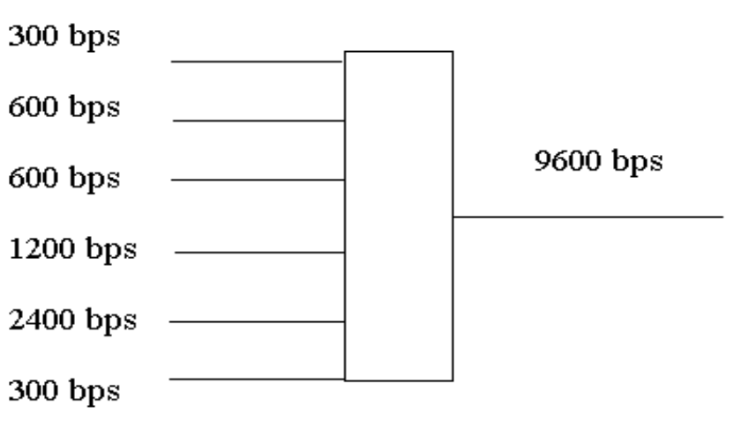
b.
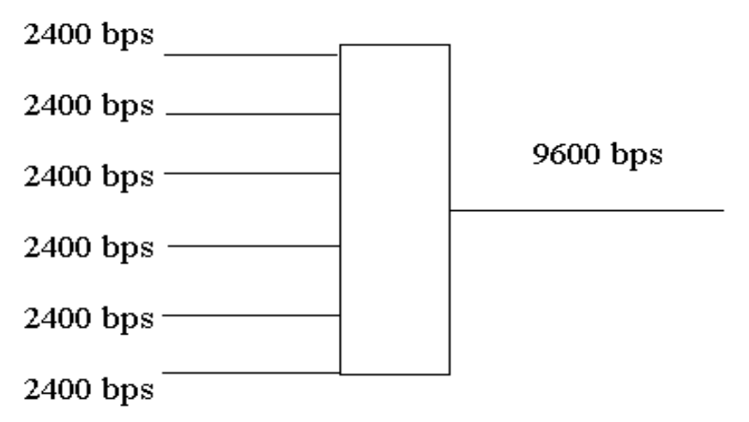
c.
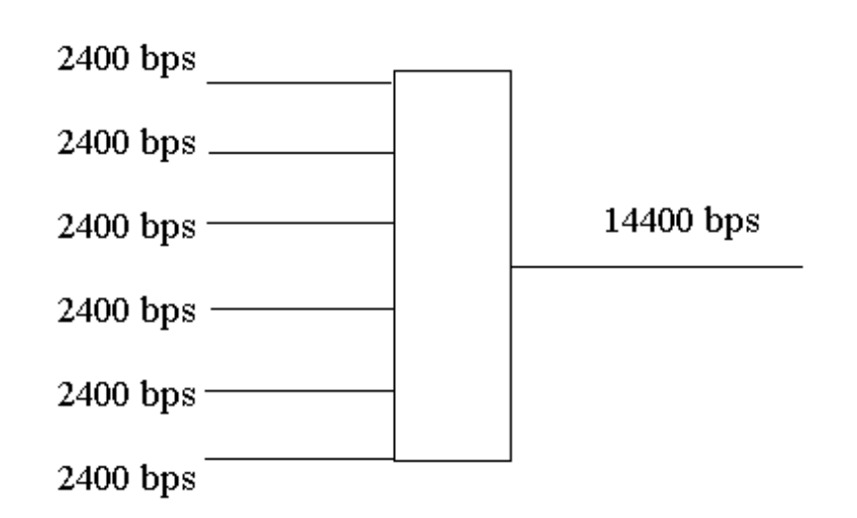

- Del problema anterior, en qué casos y bajo qué condición se representa un multiplexor STDM.

- Respecto a la inecuación definida para representar un concentrador, qué reflexión cabe respecto a la calidad del servicio y ahorro para el caso en que el primer término sea igual al segundo?

TRABAJO PRÁCTICO N° 10

Introducción a las redes de telecomunicaciones.

- Definir las principales características de las topologías de redes y detallar cuatro ejemplos.

- Que diferencias existe entre topología física y lógica de una red, cite ejemplos.

- Que función cumplen los protocolos en el funcionamiento de las redes.

- Como está constituida la arquitectura de una red de telecomunicaciones, cite ejemplos.

- Indique la arquitectura y componentes de una red de procesamiento centralizado, cerrada y propietaria.

- Indique la arquitectura y componentes de una red de procesamiento distribuido, abierta y no propietaria.

- Que función cumplen los switches y los routers en el funcionamiento de una red.

- Detalle la arquitectura de la red telefónica conmutada.

- Detalle la arquitectura de una red XDSL.

- Detalle la arquitectura de una red Cable Modem

